Kontroll-, ettersyn- og vedlikehold instruks og journal

Riktig vedlikehold forebygger uønskede hendelser og sørger for at alt fungerer som forutsatt

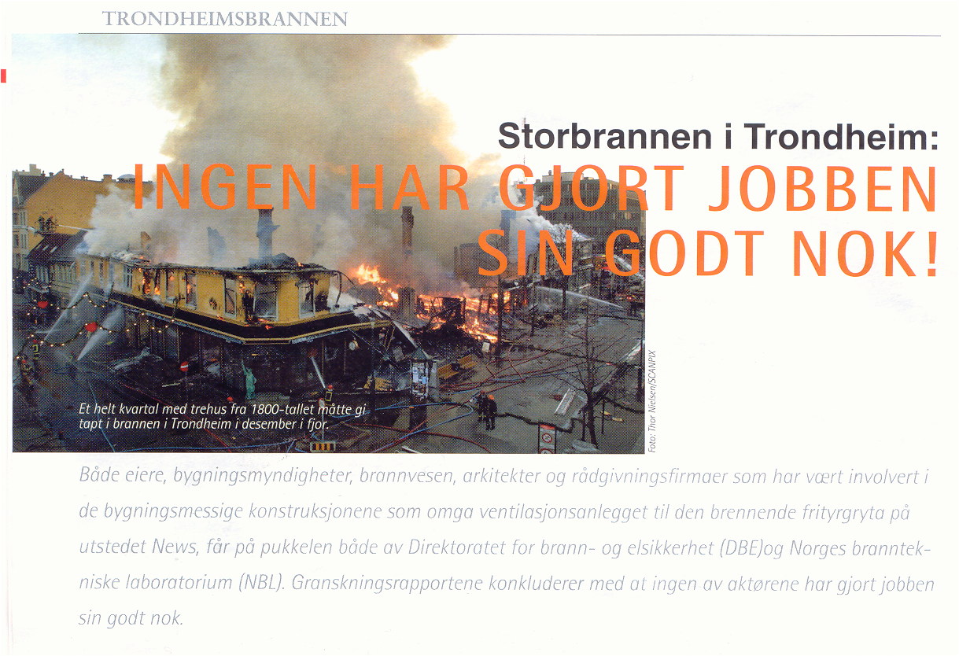
Ikke la dette bli deg

Innholdsfortegnelse

Anleggsdata, kontaktpersoner og tekniske data s. 3-4
Generelt s. 4
Skjema for alarmorganisering s. 5
Info og hva er kontroll, ettersyn og vedlikehold s. 6
Hva slags utstyr er installert. s. 7-8
Kontroll og vedlikehold, hva skal utføres når og hvordan s. 9-10
Loggbok og vedlikeholdsjournal s.11-12
Eksempler på alarmorganisering s. 13-14

Anleggsoppbygning og informasjon om anlegget
Hvem er produsent / leverandør:
Produsent/leverandør
Adresse:
Tlf.:
Web adresse:
Prosjektleder:
Service ingeniør:
e-post:

Hvem har installert anlegget:
Firmanavn:
Adresse
Postadresse:
Tlf.:
Faks:
Saksbehandler:
Serviceansvarlig:
e-post:

*fylles ut aveier Anleggsansvarlig:
Navn:
Stilling:
Mobil nr.
Telefon:
e-post:

Hvem var ansvarlig prosjekterende
Navn:
Firma:
Adresse:
Mobil nr.
Telefon:
e-post:

Tekniske data:
Type anlegg/sentral
Type detektorer/antall
Antall sløyfer / detektorer pr. sløyfe
Type styringer
Dekningsområde
Spesielle forhold
Batterier(nøddriftstid)
Lade spenning
Xxxxxxxxxxx | xxxxxxxx

Skjema for alarmorganisering
Forsinkelse |  | Overføring av alarm |  | xxxx
2-detektoravhengighet |  | Brannklokker |  | xxxx
Røykluker |  | Seksjoneringer |  | xxxx

Alarmorganiseringsskjema for eget bygg
Alarmorganisering for eget bygg, navn:
FORVARSEL | Årsak
 | Melding
 | Oppkobling
 | Tiltak
STILLE ALARM  (gjelder dagtid, dvs. når bygget er åpent)  Tidspunkt varierer avhengig av lørdag-søndag-helligdag-nattåpent. | Årsak
 | Melding
 | Oppkobling
 | Tiltak
LITEN ALARM  (gjelder dagtid, dvs. når bygget er åpent)  Tidspunkt varierer avhengig av lørdag-søndag-helligdag-nattåpent. | Årsak
 | Melding
 | Oppkobling
 | Tiltak
STOR ALARM | Årsak
 | Melding
 | Oppkobling
 | Tiltak

Info:
Det er byggeier som alltid er ansvarlig for kontroll, ettersyn og vedlikehold. Dersom ikke forskriftenes krav opprettholdes er det byggeier som er ansvarlig for det og eventuelle skader det måtte påføre personer og eiendom.
Det er derfor viktig at det som er beskrevet i forskrifter og normer opprettholdes.
I følgende publikasjoner finner man kravene
FOBTOT Paragraf § 2-4
NS3960

Alt av kontroll, ettersyn og vedlikehold skal dokumenteres. Det er også byggeiere som må verifisere at de som utfører service etc. har rett kompetanse.
Alle automatiske brannalarmanlegg skal ha regelmessig ettersyn og jevnlig kontroll.
Alt vedlikehold av brannalarmanlegg skal dokumenteres og inngå som en del av virksomhetens internkontroll. Det må etableres kontrolljournal.

Hva er kontroll, ettersyn og vedlikehold

Kontroll
Hva:
Sjekke om installasjonen og funksjon er ihht; brannteknisk rapport, kravdokumenter, prosjektering, ønsket funksjon, montasjeanvisninger og gjeldende brukstillatelse. Samt at sjekke at tidligere påtalte feil er rettet.
Hvem:
Kvalifisert person/foretak som kan dokumentere nødvendig system og produktkunnskap ihht. NS3960 inkludert regelverkkunnskap innenfor området.
Når:
Minst en gang pr. år, som beskrevet i NS3960

Ettersyn
Hva:
Bruker/eier foretar egenkontroll av installasjonen og den funksjon etter systemets anvisninger.
Hvem:
Ettersyn skal utføres av personell som har fått tilstrekkelig opplæring.
Når:
Ettersyn utføres månedlig, og vedkommende som foretar ettersyn skal selv utbedre avvikene eller sørge for at tiltak for utbedring iverksettes.

Vedlikehold
Hva:
Med vedlikehold menes reparasjoner/utskiftninger, utbedring av avvik (feil og mangler) og oppgraderinger av brannalarmanlegget for at installasjonen skal fungere som forutsatt.
Hvem:
Dette skal utføres av personell som har nødvendig fagmessig kompetanse/autorisasjon. Ref. NS3960
Utført arbeid skal dokumenteres
Når:
Når det er feil, avvik eller mangler samt etter fastsatte serviceintervaller.

Hva slags utstyr er installert

Beskrivelse: | Plassering: | Antall: | Artikkel nr. | Datablad:
Hva slags utstyr er installert
Beskrivelse: | Plassering: | Antall: | Artikkel nr. | Datablad

Kontroll og vedlikehold

Daglig kontroll og vedlikehold

Sjekk at alle detektorer er innkoblet, om noen ikke er det sjekk om de kan kobles inn.
Sjekk om alle styreutganger er innkoblet, om noen ikke er det sjekk om de kan kobles inn.
Eieren må sørge for at utkoblinger av anlegget blir av kortest mulig varighet. Når anlegget er utkoblet,
må eieren inntil forholdet er normalisert, iverksette særskilte brannverntiltak for a opprettholde
sikkerhetsnivået. Dette kan være forsterket vakthold eller andre egnede tiltak.

Sjekk om sentralen står i normal drift og uten feil.

Påse at kontrolljournalen blir benyttet. Journalen skal inneholde:
- Funksjonsprøver
- Servicebesøk, vedlikehold og reparasjoner
- Kontroll
- Feil
- Ut-/innkoblinger med angivelse av årsak
- Alarmer med årsak, det er meget viktig at årsaken beskrives slik at unødvendige hendelser kan unngås.
Journalen kan være digital eller papirform og være tilgjengelig ved sentralen.

Månedlig kontroll og vedlikehold

Brannalarmanlegget funksjonsprøves ved å lage en brannalarm ved å aktivisere en manuell melder eller detektorer. Husk å sjekke at brannvesenet er informert eller at overføring er utkoblet om anlegget har overføring.
Alle funksjoner som klokker, styreutgang og overføring til brannvesenet testes etter oppsatt plan for det aktuelle anlegget. Ofte utføres dette hver 6. måned.
Kontakt brannvesen før testing utføres og informer alle i bygget om branntest, men kun når det skjer slik at de i bygget senere vil reagerer på en reell brannalarm (eksempelvis en bestemt tid).
Sjekk alle lagrede meldinger.

Har sentralen gitt uforklarlig feilvarsel, undersøk årsaken til dette og service
bestilles ved behov.

Sjekk sentralens dato- og klokkefunksjon, ved behov juster klokken.

Visuell sjekk av anlegget. Sjekk at ikke detektorer er tildekket etc. gjøres ifm. vanlige vernerunder

Årlig kontroll

Det anbefales at det opprettes en kontrollavtale og vedlikeholdsavtale (servicekontrakt) med Nortek Security & Technology AS eller en av våre partnere som kan dokumenterer kurs og opplæring på systemet.

Kontrollen utføres og tilfredsstiller NS3960 og inkluderer at:
-Funksjonsprøving av sentralenheter, alarmpaneler, alarmfunksjoner, signalstyringer og
alarmoverforing.
-Dersom flere sentralenheter er knyttet opp i ett nettverk, skal kontroll av
nettverkskommunikasjonen gjennomføres.
-Kontroll av adresserbare anlegg gjennomføres fortrinnsvis med tilkoblet PC for systemfunksjon,
driftsstatus og analyse av registrerte data. 10% av detektormassen funksjonsprøves manuelt årlig.
Kontrollen skal omfatte alle sentralenheter sa vel som tilkoblede detektorer for systemer basert på
teknologi hvor slik analyse er mulig. Der slik analyse ikke er mulig kan manuell funksjonsprøving
av røykdetektorer fordeles slik at hele detektormassen blir kontrollert i løpet av en periode på 4 ar.
-Minst 25 % av detektormassen for konvensjonelle anlegg skal funksjonsprøves manuelt årlig. Dette
slik at detektormassen blir kontrollert i løpet av en periode på 4 ar.
-Det tas stikkprøver for kontroll av alarmtekster (stedsangivelsen) i brannsentral.
-Samtlige manuelle meldere skal testes.
-Visuell kontroll av anleggets funksjon og omfang i forhold til bygnings- eller driftsmessige
endringer som er foretatt.
-Drifts- og vedlikeholdsinstrukser gjeldende for anlegget, inkludert kontrolljournal.
-Opplæring av ansvarshavende med bakgrunn i den systematiske løsningen i bruk og betjening av
Anlegget.
I kontrollen sjekkes også det organisatoriske for å sikre at:

- Anlegget oppfyller krav/ytelser etter aktuelt regelverk

- Anlegget fungerer som prosjektert og beskrevet i branndokumentasjonen

- Anlegges dekker det som er beskrevet og at det er tilfredsstillende i forhold til bygningsmessige endringer og endringer i bruk/driften av anlegget

- Det sjekkes at tidligere påtalte feil er rettet

Rapporten gjennomgås med bruker av bygget slik at bruker blir informert om status og om det er behov for endringer etc. Det gjøres da ihht til offentlige lover og regler, samt forslag for å få et optimalt anlegg. Ved å gjøre dette sikres stabil og sikker drift av anlegget.

Loggbok og vedlikeholdsjournal for brannalarmanlegg
Anleggsnavn
 |  | Type: | Beskrivelse  Her beskrives hva som har skjedd. Ved utkoblinger beskriv årsaken  Ved brannalarm beskrives årsaken | Dato: | Sign: | Ok
Adresse/ enhet | plassering/tekst
Loggbok og vedlikeholdsjournal for brannalarmanlegg
Anleggsnavn
 |  | Type: | Beskrivelse  Her beskrives hva som har skjedd.  Ved brannalarm beskrives årsaken | Dato: | Sign: | Ok
Adresse/ enhet | plassering/tekst

Eksempler på alarmorganisering
Eksempel på alarmorganisering for hotell
FORVARSEL | Deteksjon | - Røykdetektor reagerer på brannliknende fenomen som røyk, damp, støv.  Hvis ikke fenomenet øker, eller sikt reduseres innenfor definert tid, går detektor i stand by posisjon.
 | Melding | - Melding ”FORVARSEL BRANN-ETASJE- ROM NR.- DETEKTOR NR. osv.” gis til sentral, brannmannspanel og personsøker med detektors adresse.
 | Oppkobling | - Ingen.
 | Tiltak | - Vaktansvarlig sjekker detektoradresse og gjennomfører nødvendige tiltak.
STILLE ALARM | Deteksjon | - Detektor går videre fra forvarsel til å aktivere stille alarm.
 | Melding | - Melding ”STILLE ALARM BRANN-ETASJE- ROM NR.- DETEKTOR NR. osv.” gis til sentral, brannmannspanel og mobiltelefon
 | Oppkobling | - Tidsforsinkelse 5 min. starter.
 | Tiltak | - Vakthavende går umiddelbart til alarmadresse for å sjekke årsak.  - Ved brann: utløse manuell melder, prøve å redde, prøve å slokke  - Ved ”uønsket” alarm og ved normalisert tilstand”: alarm tilbakestilles fra brannmannspanel.
STOR ALARM | Deteksjon | - Forsinkelsestid går ut.  - 2 detektorer er aktivert i definert område og overstyrer tidsforsinkelse.  - Manuell melder blir aktivert.
 | Melding | - Melding ” BRANN-ETASJE- ROM NR.- DETEKTOR NR. osv.” gis til sentral, brannmannspanel og mobiltelefon  - Melding går direkte til brannvesen.
 | Oppkobling | - Brannklokker aktiveres  - Heis går til første etasje – dører åpnes og lukkes etter 5 sekunder. Heis  kan ikke brukes uten at den tvangskjøres med nøkkel.  - Eventuelle branndører/porter lukkes ved røyk på nærmeste detektorer.  - El. magnetiske låser åpnes.  - Lys i restaurant går på fullt.  - Eventuell musikk kobles ut.
 | Tiltak | - Brannvesen starter utrykning  - Beredskapsplan iverksettes:  - Vakthavende iverksetter evakuering av hotellet.  - Andre leietakere gjennomsøker sine leieområder og evakuerer bygget.

Eksempler på alarmorganisering
Eksempel på alarmorganisering for kjøpesenter
FORVARSEL | Årsak | - Røykdetektor reagerer på brannliknende fenomen som røyk, damp, støv.  Hvis ikke fenomenet øker, eller sikt reduseres innenfor definert tid, går detektor i stand by posisjon.
 | Melding | - Melding til personsøker til vaktmestere og vektere.  - Ikke tidsbegrenset.
 | Oppkobling | - Ingen.
 | Tiltak | - Årsak sjekkes og rettes opp.
STILLE ALARM  (gjelder dagtid, dvs. når senteret er åpent)  Tidspunkt varierer avhengig av lørdag-søndag-helligdag-nattåpent. | Årsak | - Røykdetektor går i alarm.
 | Melding | - Melding gis via mobiltelefon til vaktmestere og vektere.
 | Oppkobling | - Forsinkelse 5 min. starter.
 | Tiltak | - Årsak sjekkes og rettes opp.
LITEN ALARM  (gjelder dagtid, dvs. når senteret er åpent)  Tidspunkt varierer avhengig av lørdag-søndag-helligdag-nattåpent. | Årsak | - Forsinkelsestid går ut.
 | Melding | - Melding gis til personsøker, vaktmestere og vektere.  - Varsel går automatisk til brannvesen.
 | Oppkobling | - LITEN ALARM melding går ut på senteret, til utvendige høyttalere ved innganger. Taletekst gjentas kontinuerlig i 2 minutter. Hvis ikke årsak er funnet og vurdert slik at ”klokker kan avstilles”, går melding automatisk over i Stor Alarm etter 2 minutter.
 | Tiltak | - Vaktmester tar kontakt med brannvesen over telefon.  - Butikkansatte avslutter betjening av kunde og forbereder seg på evakuering.  - Årsak sjekkes og rettes opp.
STOR ALARM | Årsak | - LITEN ALARM går automatisk over til STOR ALARM.  - Alarm slår inn når anlegg er i nattstilling.  - To detektorer i alarm overstyrer all forsinkelse.  - Varmedetektor går i alarm.  - Sprinklerutløsning.  - Manuell melder blir aktivert
 | Melding | - Melding går til brannvesen når anlegg er i nattstilling.  - Melding gis til via mobiltelefon til vaktmestere og vektere.
 | Oppkobling | - STOR ALARM melding går ut på senteret og på utvendige høyttalere ved inngang.  - Grønne sirenelys starter å blinke ved nødutganger og utganger.  - Elektromagnetiske låser åpnes. Ved nattstilling vil tyverialarm slå inn ved åpning av dør fra innside uten nøkkel.  - Nøkkelsafe kan åpnes med nøkkel.  - Heiser går til 1. etasje.  - Trykksetting starter i rømningsveier.  - Røykluker og tilluftsåpninger åpnes hvis definerte detektorer blir aktivert (adresseavhengig).  - Branndør lukker ved røyk på nærmeste detektor (adresseavhengig).
 | Tiltak | - Brannvesen starter utrykning.  - Butikkansatte ufører sine særoppgaver:  - Gjennomsøker områder.  - Stoppe rulletrapp/bånd.  - Vokte utganger.  - Stoppe inngående trafikk til parkeringshus.  - Opptelling på møteplass.  - Informasjon til brannvesen over telefon slik at de kan planlegge angrepsvei.

